

**Andrzej Mazur SP5GW**

**Email:** [**sp5gw@hotmail.com**](mailto:sp5gw@hotmail.com)

**Wirtualny OT PZK OT73**

**Stanowisko do pomiaru mocy RF**

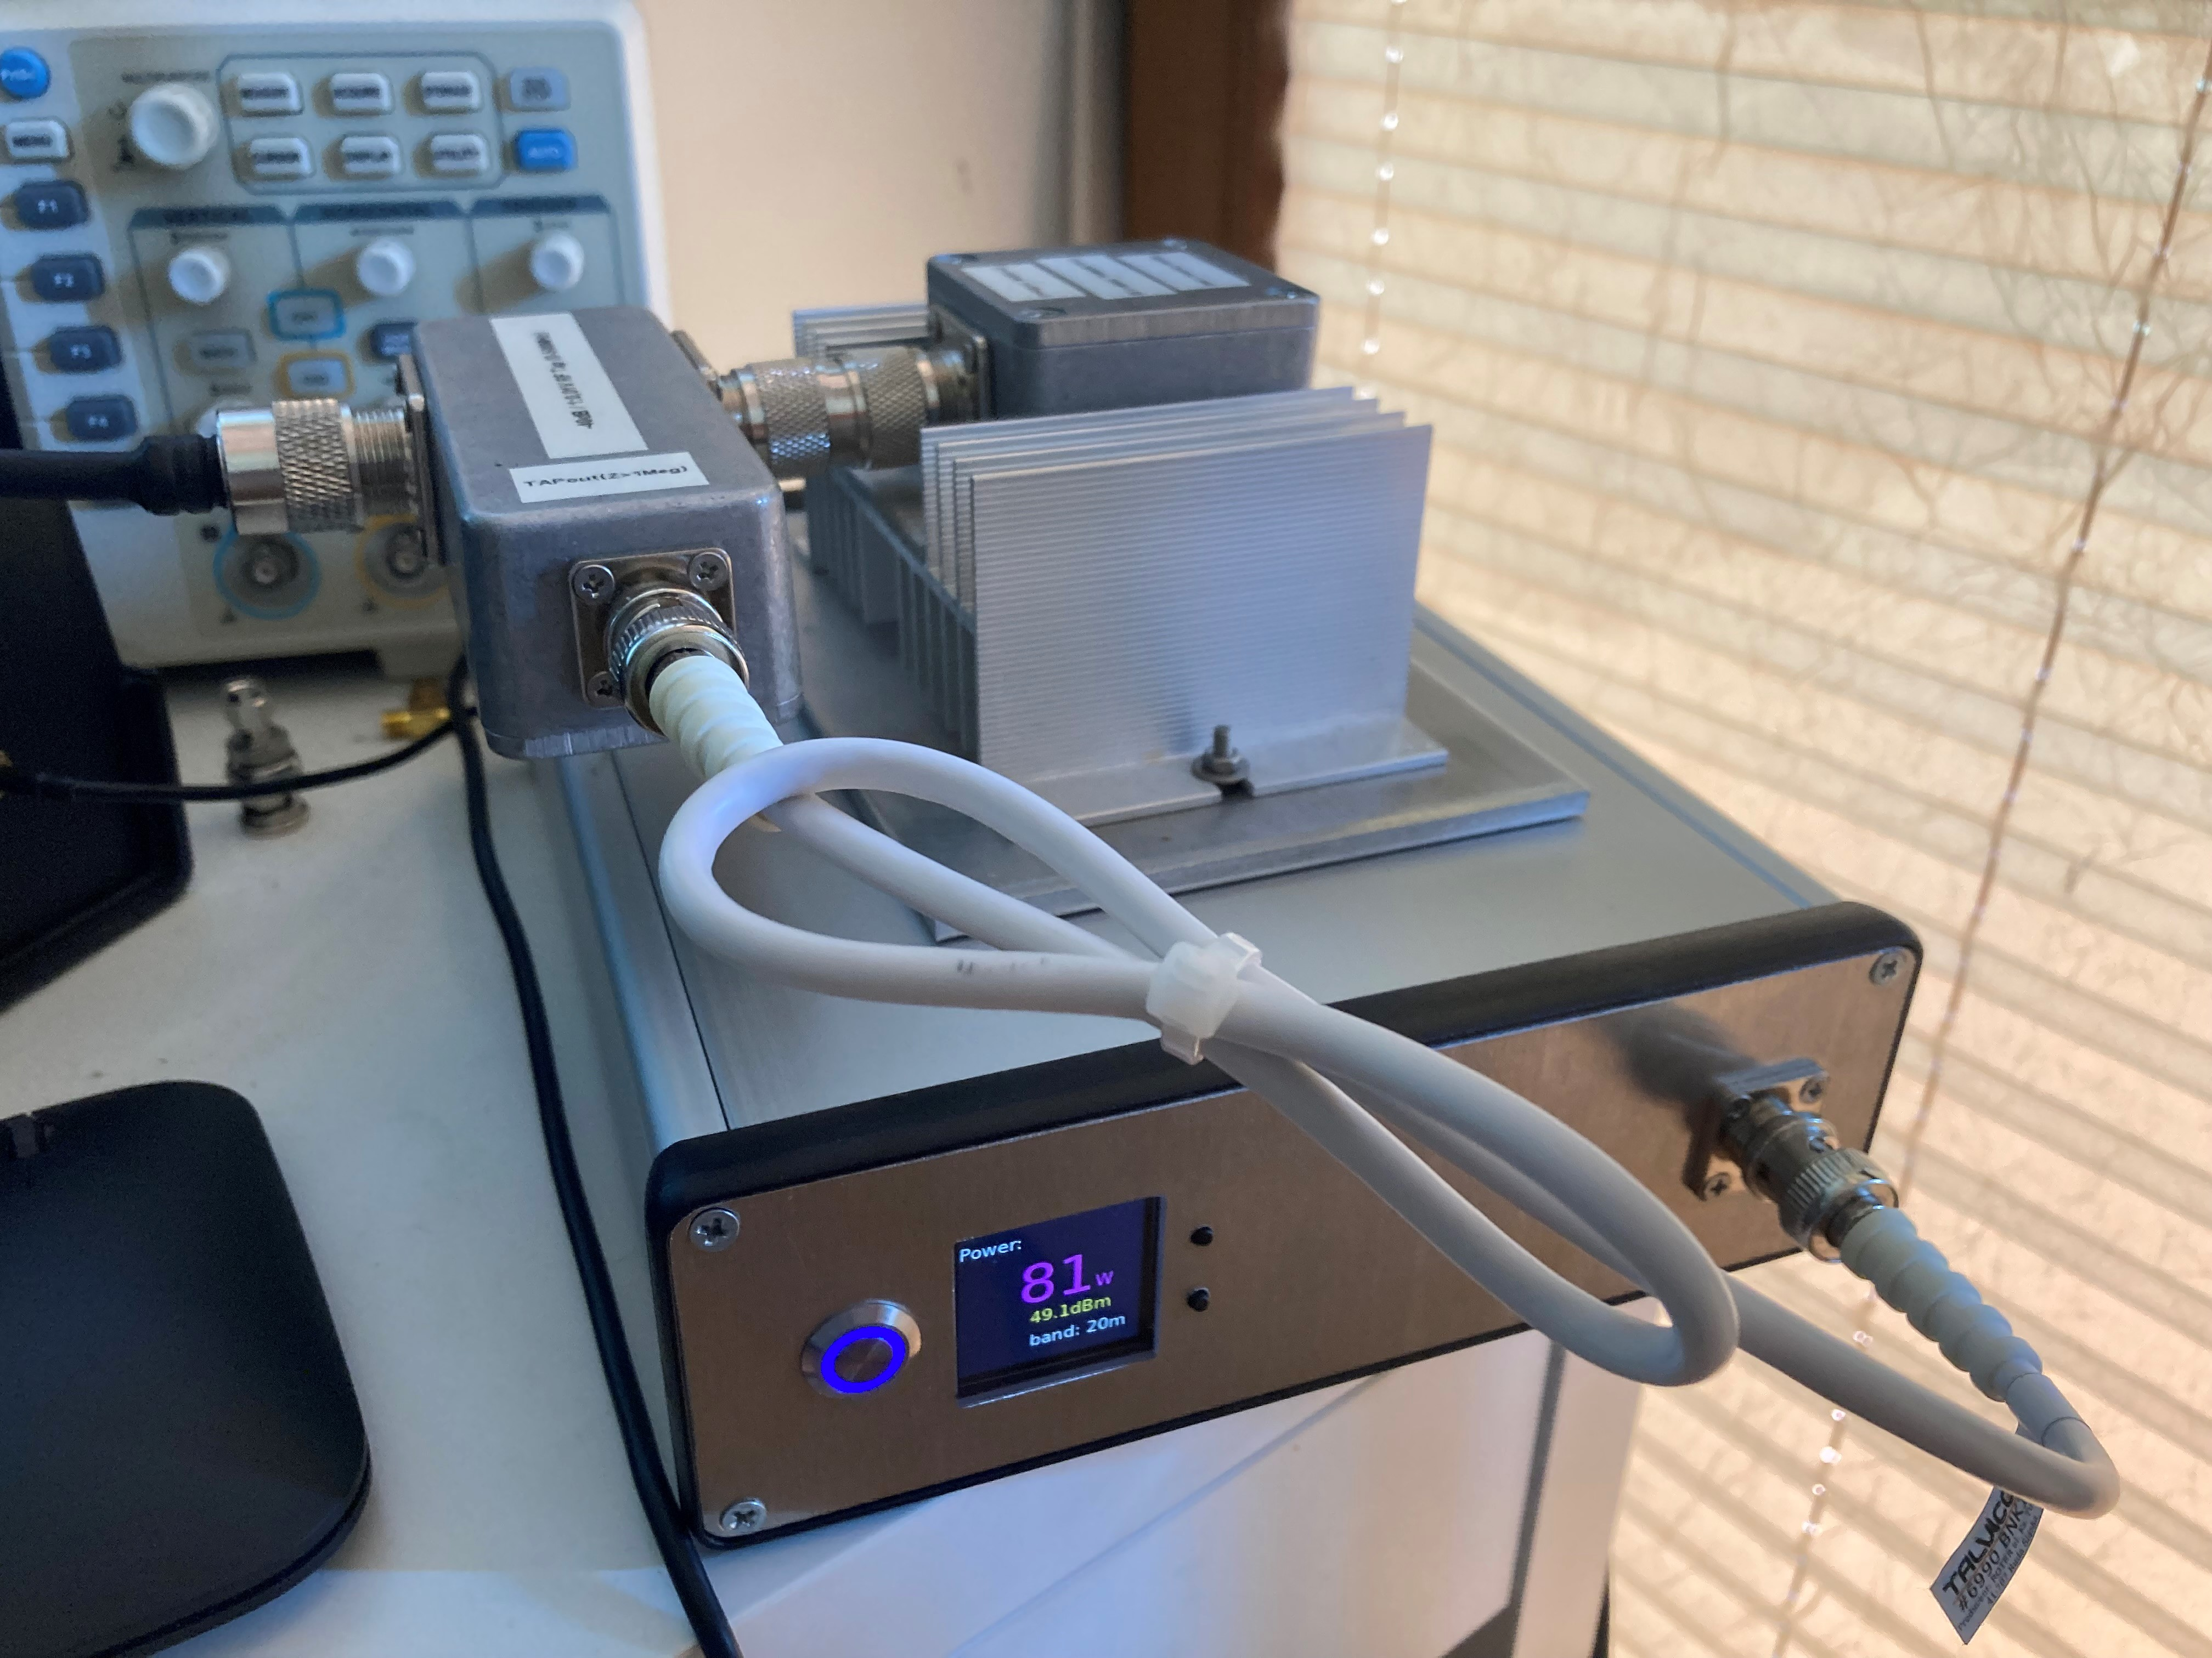

# Wprowadzenie

Głównym celem niniejszego projektu było wykorzystanie możliwości dostarczanych przez platformę Raspberry Pi Zero wraz z jej rozbudownym ekosystemem rozszerzeń sprzętowych HAT (hardware attached on top) do modernizacji projektu miernika mocy RF opublikowanego przez Wesa Haywarda W7ZOI i Boba Larkina W7PUA czasopiśmie QST (czerwiec 2001) [1].

Podobne uaktualnienia proponowali w przeszłości m/i Roger Hayward, KA7EXM [2], Reinhardt Weber, DC5ZM [3], a ostatnio Bartosz Krajnik SP2Z [10] i Mirek Sadowski SP5GNI [4]. Wszystkie wcześniejsze modernizacje opierały się jednak na mikrokontrolerach lub platformie Arduino Nano, pozostawiając entuzjastów Raspberry Pi bez rozwiązania bazowego.

Podstawowym elementem wszystkich wyżej wymienionych mierników mocy jest wzmacniacz logarytmiczny z rodziny AD83xx firmy Analog Devices. który przekształca poziom mocy mierzonego sygnału na napięcie. Funkcja przenoszenia wzmacniacza logarytmicznego AD83xx opisująca zależność między poziomem mocy wejściowej wyrażonej w dBm a odpowiadającym jej napięciem wyjściowym w woltach jest wysoce liniowa i może być wyrażona jako:

***Pinput*[*dBm*] = *a* ∗ *Uout*[*V* ] + *b***

gdzie *a* i *b* są odpowiednio współczynnikami nachylenia prostej oraz punktem jej przecięcia z osią Y [5].

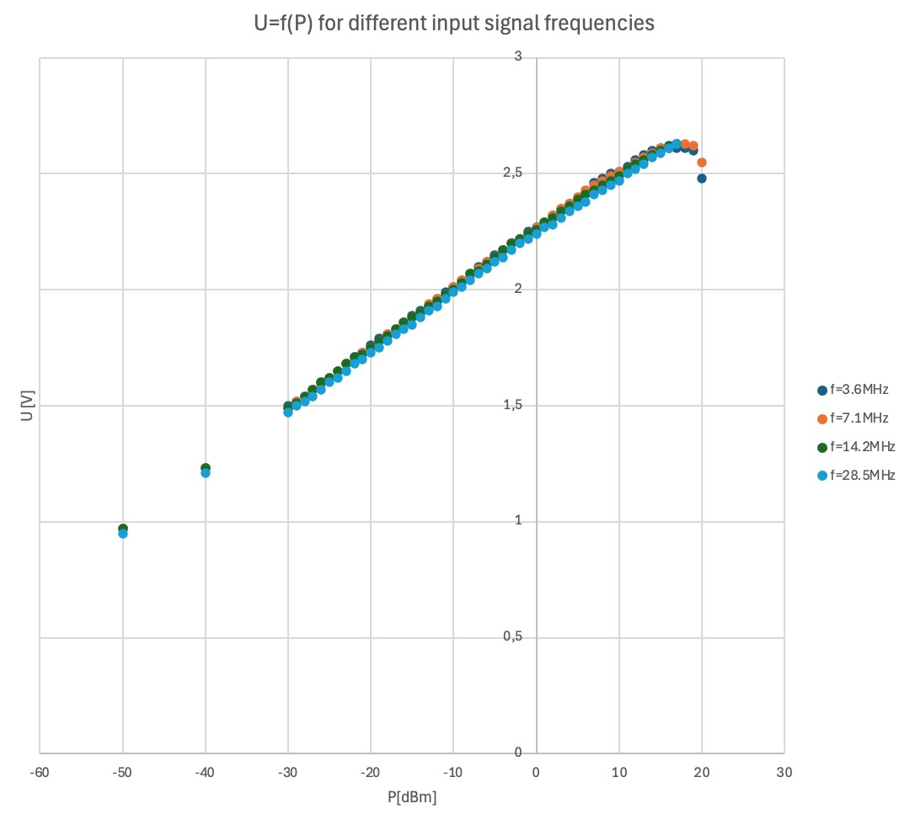

# Architektura rozwiązania – moduły sprzętowe

## Końcówka pomiarowa na bazie wzmacniacza AD8307

Zastosowany układ AD8307 [6], akceptuje częstotliwości sygnału wejściowego od DC do 500 MHz oraz poziomy sygnału wejściowego od -95dBm do +17dBm. W tym projekcie zastosowana została łatwo dostępna płytka prototypowa układu AD8307 zakupiona w sklepie Amazon (patrz poniżej):

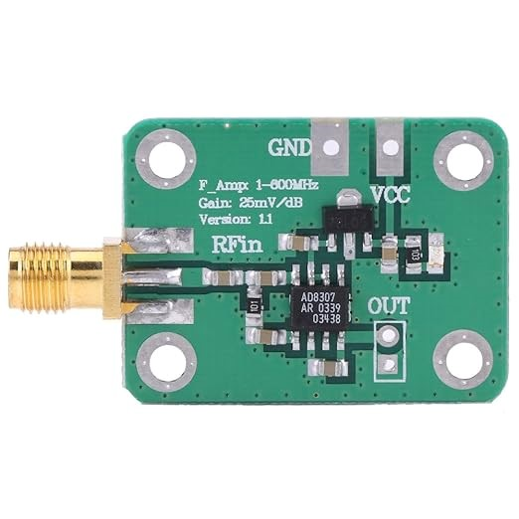

## Tłumik/dzielnik RF

Ponieważ prezentowane urządzenie jest przeznaczone do pomiaru mocy wyjściowej typowych transceiverów KF, maksymalny poziom sygnału wejściowego akceptowany przez miernik mocy musi zostać zwiększony do 100 watów lub 50 dBm. Odbywa się to za pomocą dzielnika/tłumika RF o tłumieniu -40dB (patrz poniżej).

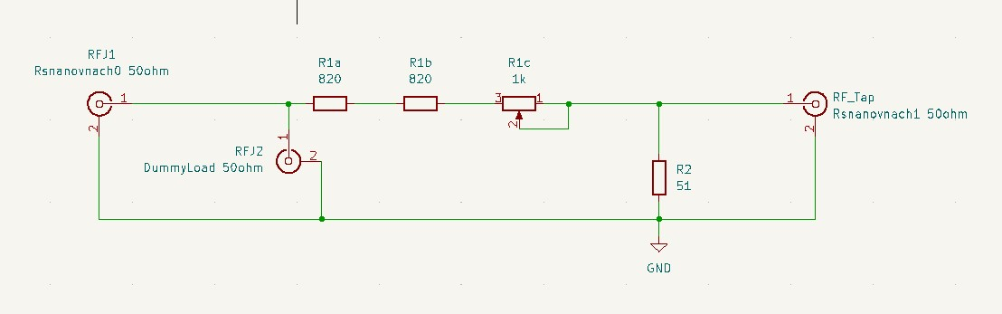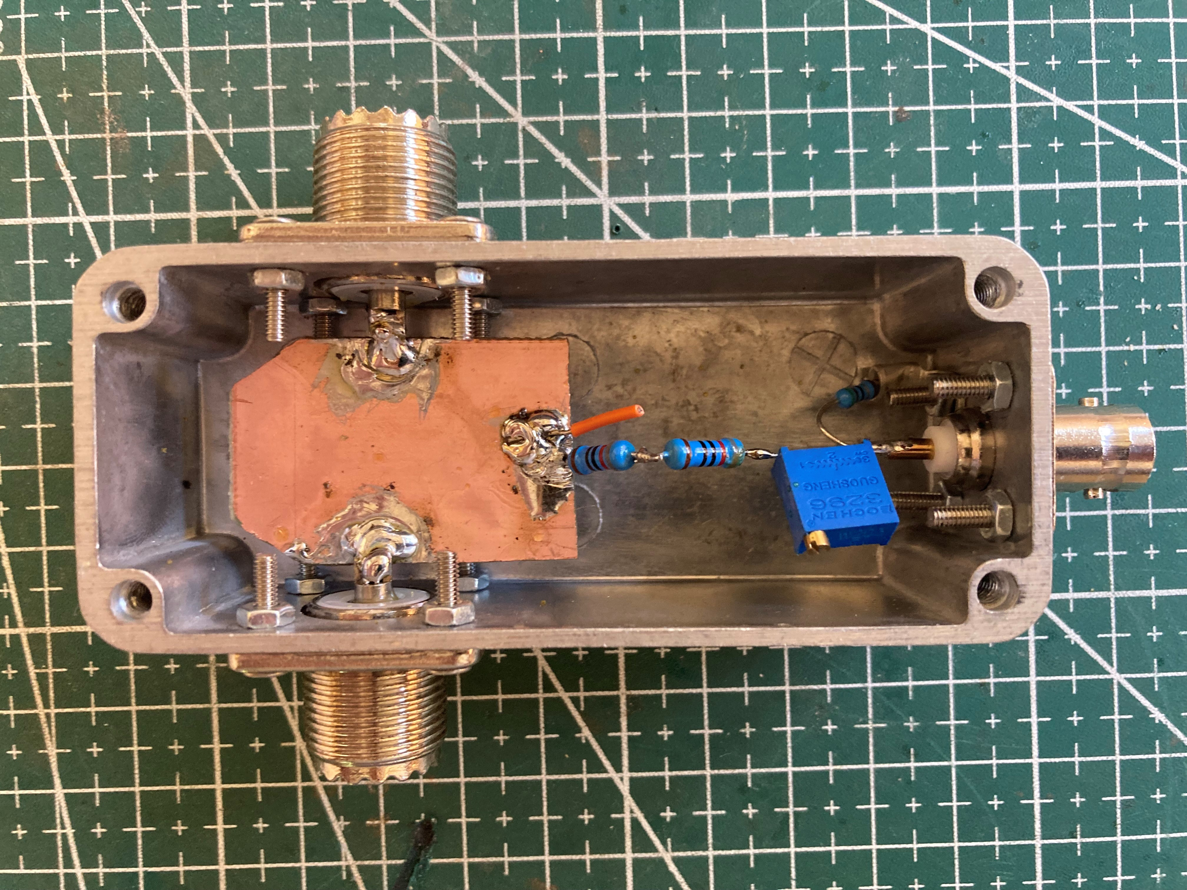

Rezystory R1a, R1b i R1c użyte do wykonania dzielnika powinny mieć moc znamionową 500 mW zaś rezystor R2 może mieć moc znamionową nie mniejszą niż 125 mW. Należy jednak pamiętać, że jeśli nie przyłączymy do układu sztucznego obciążenia lub anteny, to moc średnia rozpraszana na jednym z rezystorów R1 wzrośnie do 1,3W grożąc jego trwałym uszkodzeniem.

W celu zminimalizowania wzrostu tłumienia dla częstotliwości powyżej 144MHz należy dodać kondensator wykonany z przewodu podłączonego równolegle do R1a (pomarańczowy przewód na rysunku powyżej – kondensator nie został uwzględniony na schemacie obwodu).

Wykresy VSWR oraz tłumienia dzielnika mocy RF zostały pokazane poniżej:

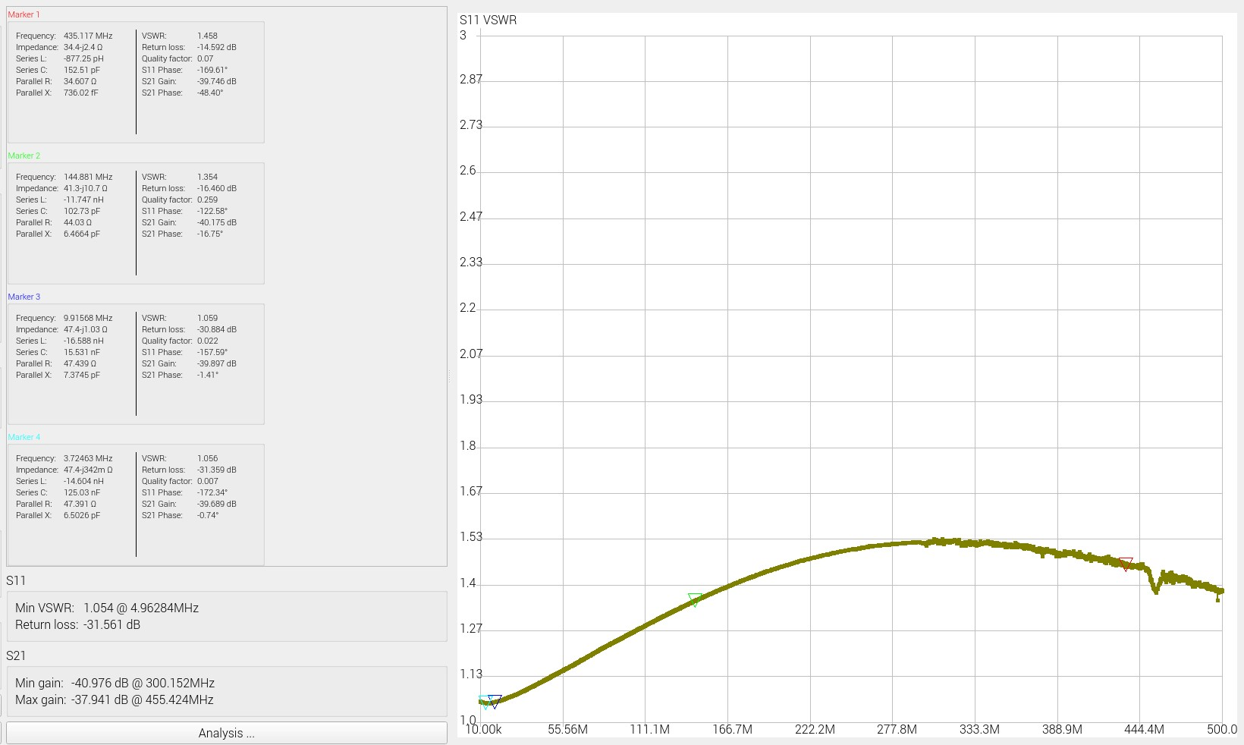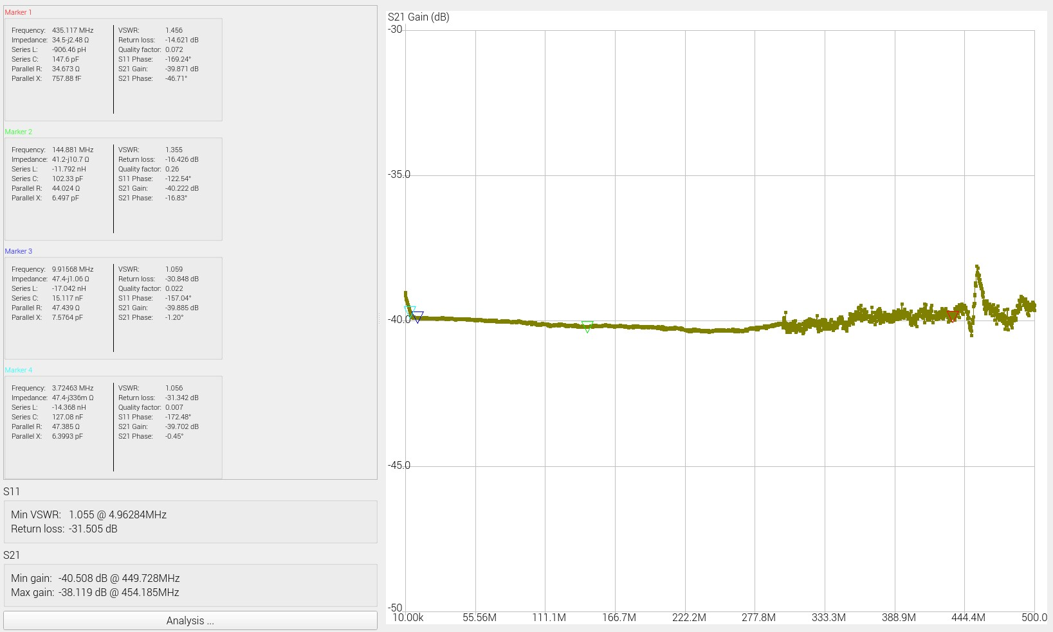

## Moduł przetwornika ADC na bazie układu Ina219

Power Monitor HAT produkcji SB Components [8] i oparty na układach Texas Instruments Ina219 [7], służy do konwersji analogowo-cyfrowej sygnału wyjściowego AD8307 (patrz poniżej).

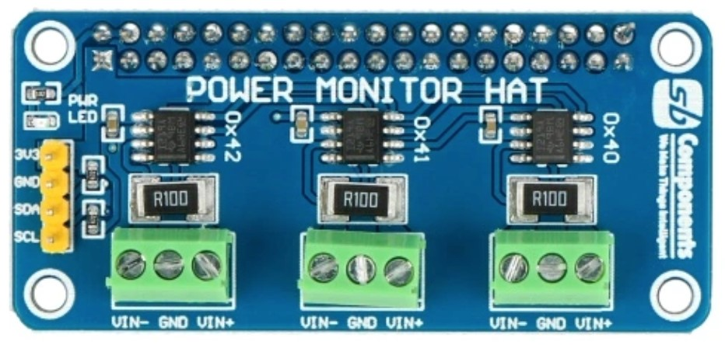

HAT oferuje cztery 12-bitowe kanały przetwornika ADC, z których dwa mogą być przydatne, jeśli w przyszłości rozważane będą pomiary SWR.

Układy Ina219 są sterowane przez Pi Zero za pomocą magistrali I2C.

Poziom napięcia wyjściowego AD83xx zmniejsza się wraz z częstotliwością mierzonego sygnału, mimo że poziom mocy sygnału wejściowego jest utrzymywany na stałym poziomie. Efekt ten można skompensować za pomocą prostej procedury kalibracji dwupunktowej [5] wykonywanej oddzielnie dla każdego pasma. Obliczone pary współczynników są następnie wprowadzane do skryptu pomiarowego napisanego w języku Python i wykonującego się na platformie Pi Zero.

## Moduł wyświetlacza

Do prezentacji wyników pomiarów używany jest wyświetlacz Mini PiTFT 1,3'' 240x240px oparty na ST7780 HAT [9] firmy AdaFruit (patrz poniżej).

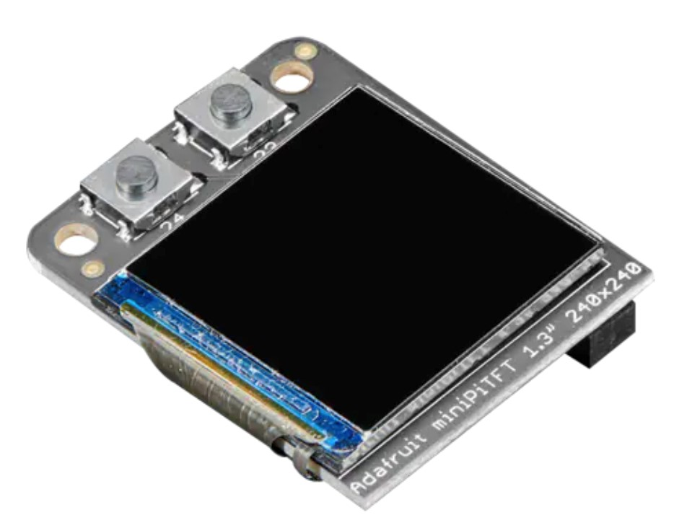

Moduł wyświetlacza sterowany jest przez Pi Zero za pomocą magistrali SPI. PiTFT HAT jest również wyposażony w dwa mikroprzełączniki, które w tym projekcie są wykorzystywane do wyboru pasma pomiarowego (Góra/Dół).

## Moduł sztucznego obciążenia

Podczas pomiarów mocy antena jest zastępowana przez sztuczne obciążenie oparte na bezindukcyjnym rezystorze RFP-250 firmy Anaren (lub podobnym np. RFR 50-250). Aby zapewnić wystarczające odprowadzanie ciepła, rezystor został zamknięty w aluminiowej obudowie Hammond (model: 1590LLB) przymocowanej do radiatora (patrz poniżej).

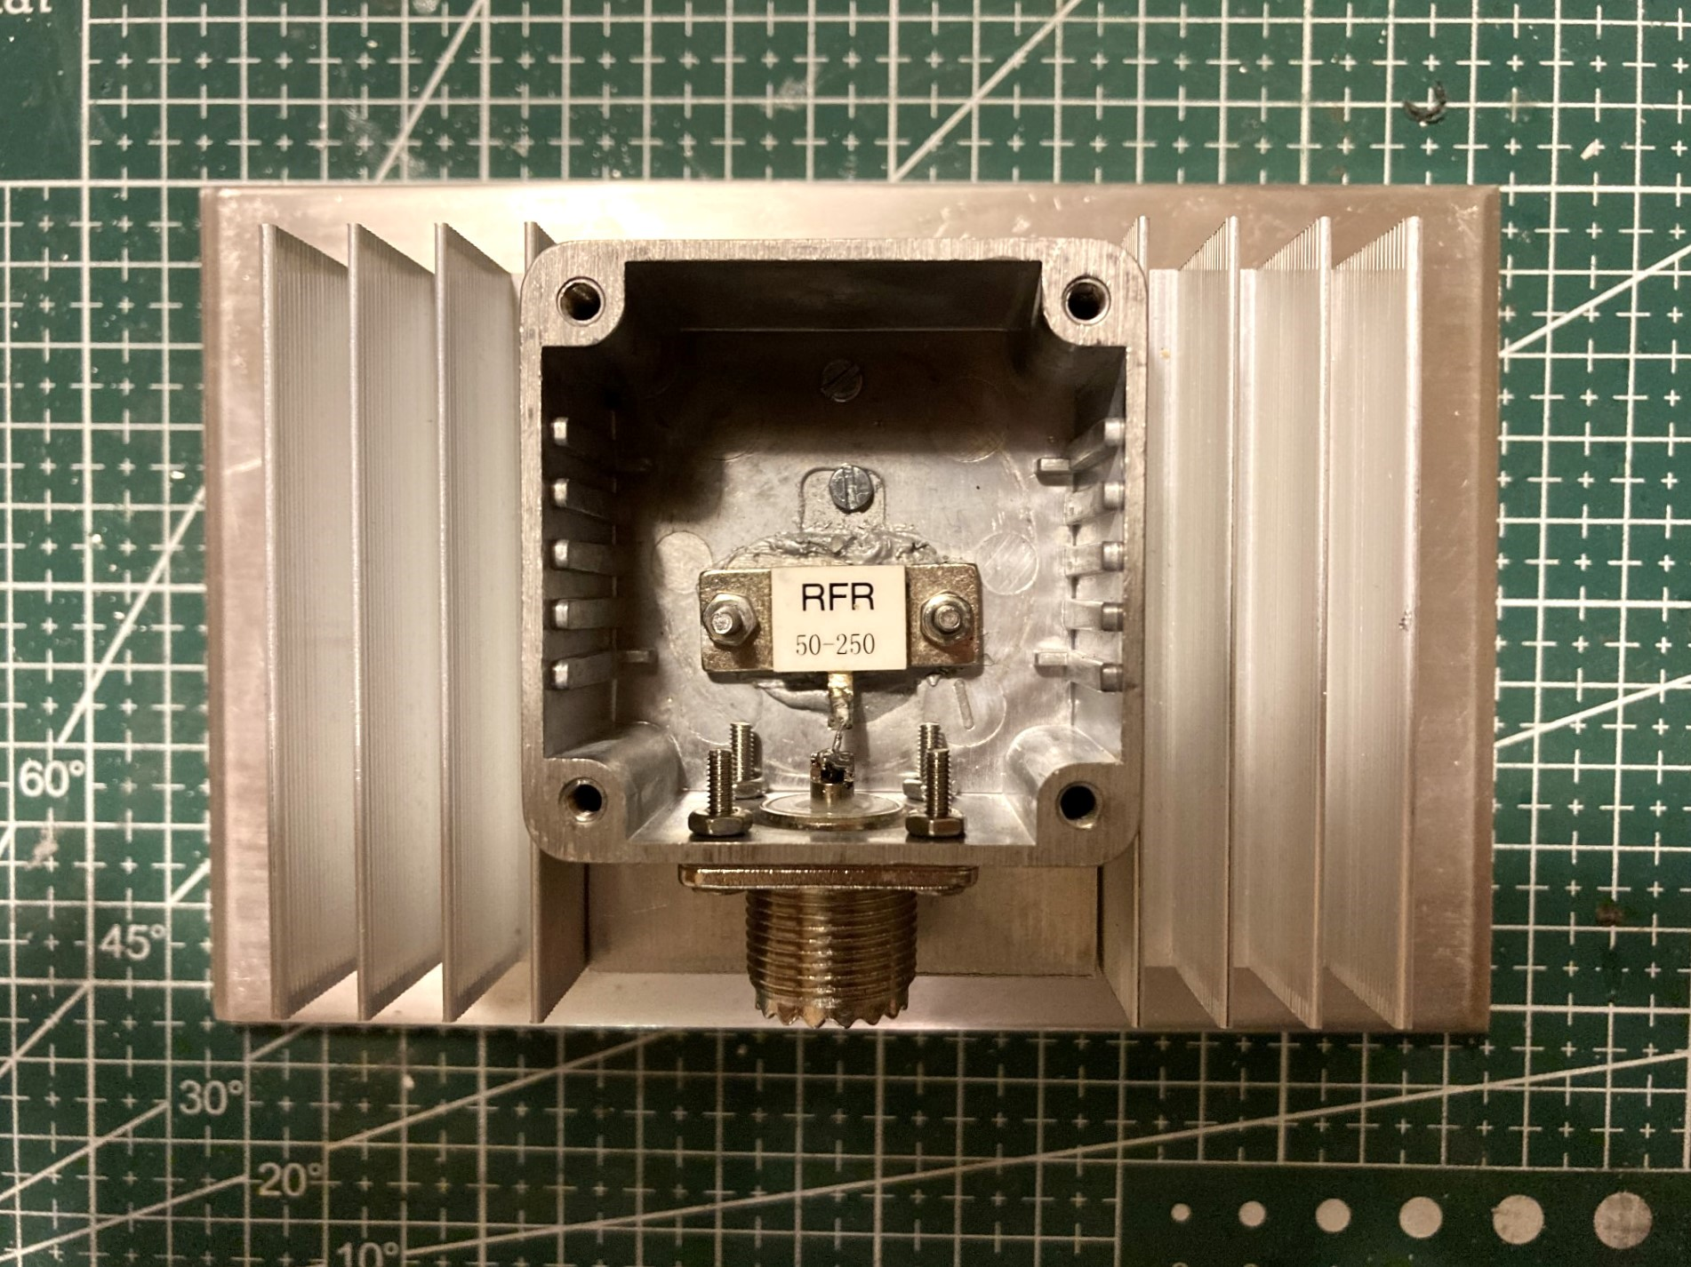

Poniżej przedstawiono wykresy VSWR oraz Impedancji w funkcji częstotliwości dla prezentowanego sztucznego obciążenia:

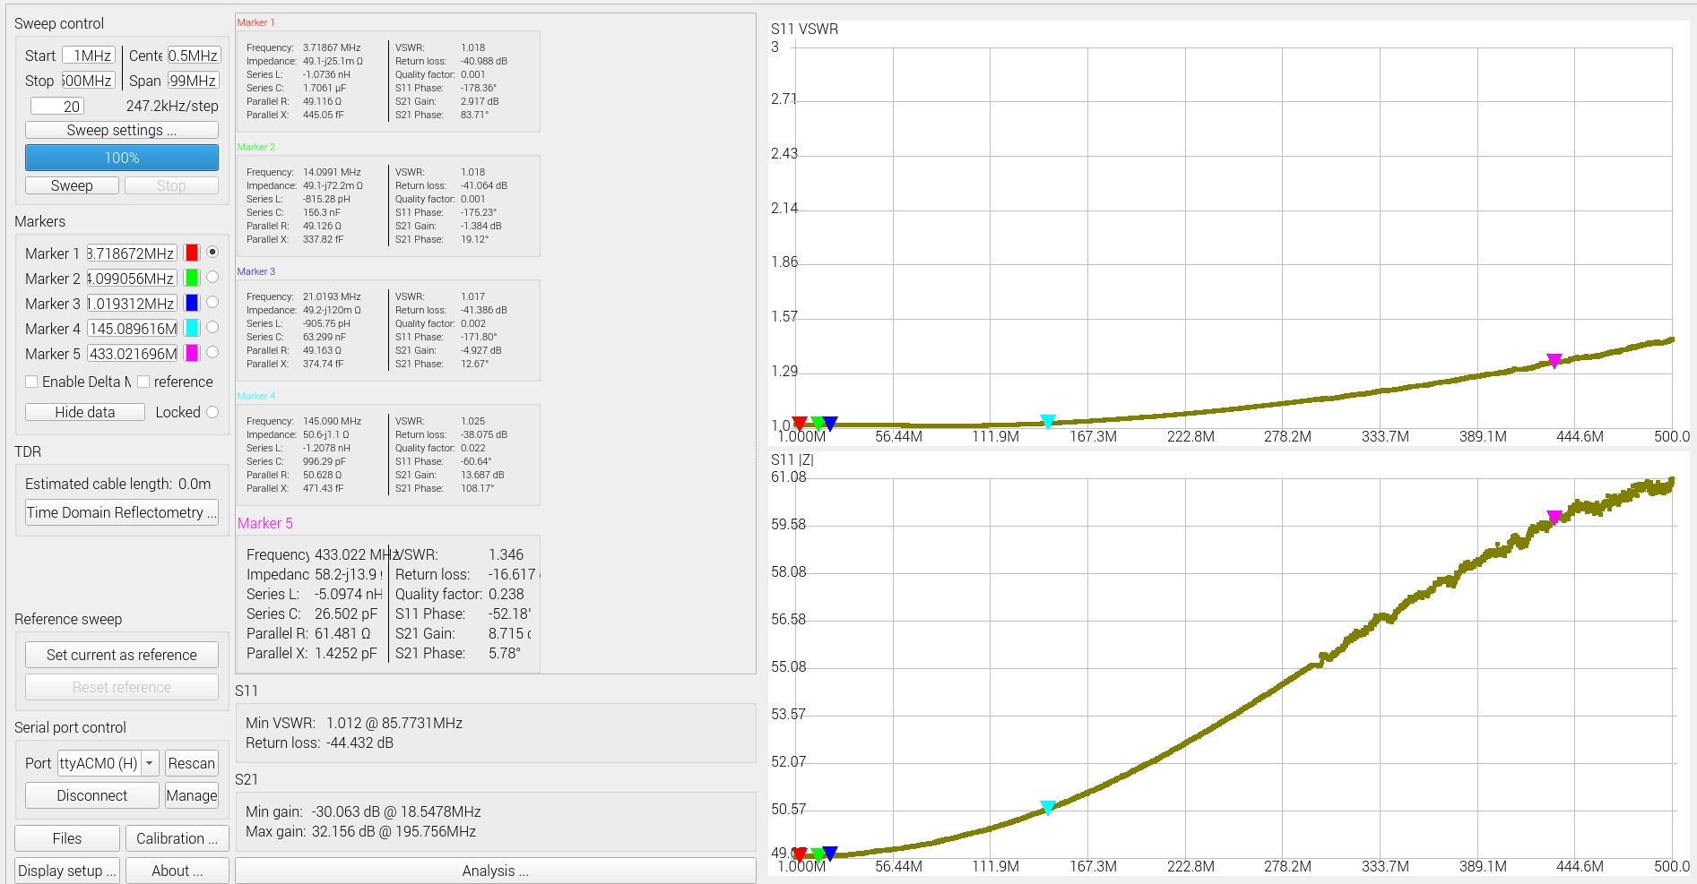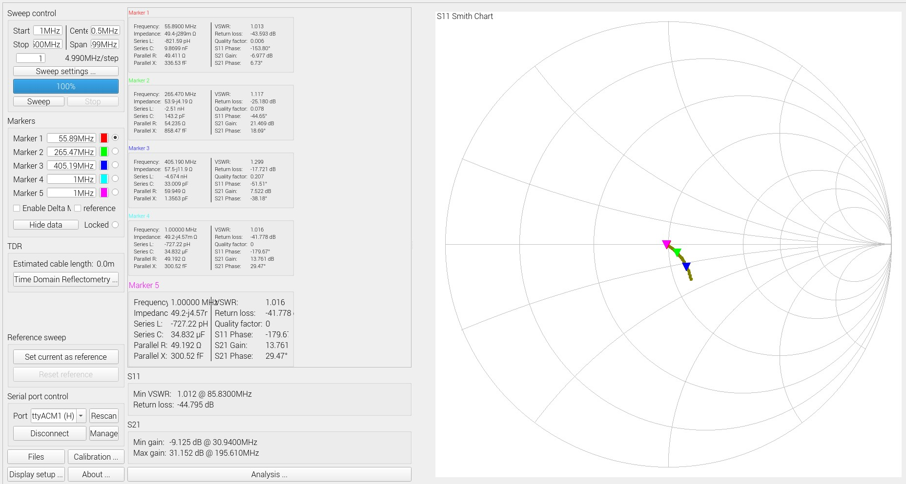

## Miernik mocy RF

Moduł AD8307, Pi Zero, rozszerzenie sprzętowe Power Monitor HAT (Ina219 ADC) oraz PiTFT HAT (wyświetlacz i przełączniki wyboru pasma) zostały zamknięte w osobnej obudowie Hammond Box i tworzą cyfrowy miernik mocy, który jest centralną częścią prezentowanego stanowiska pomiarowego (patrz poniżej).

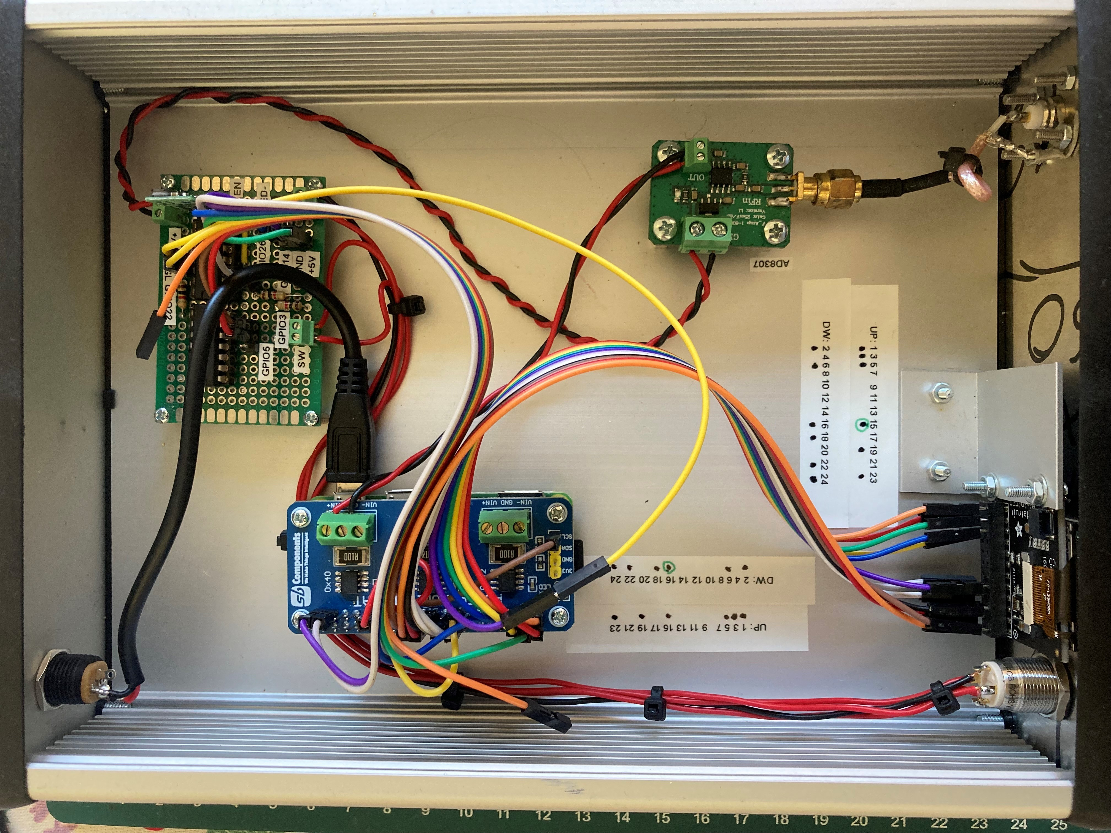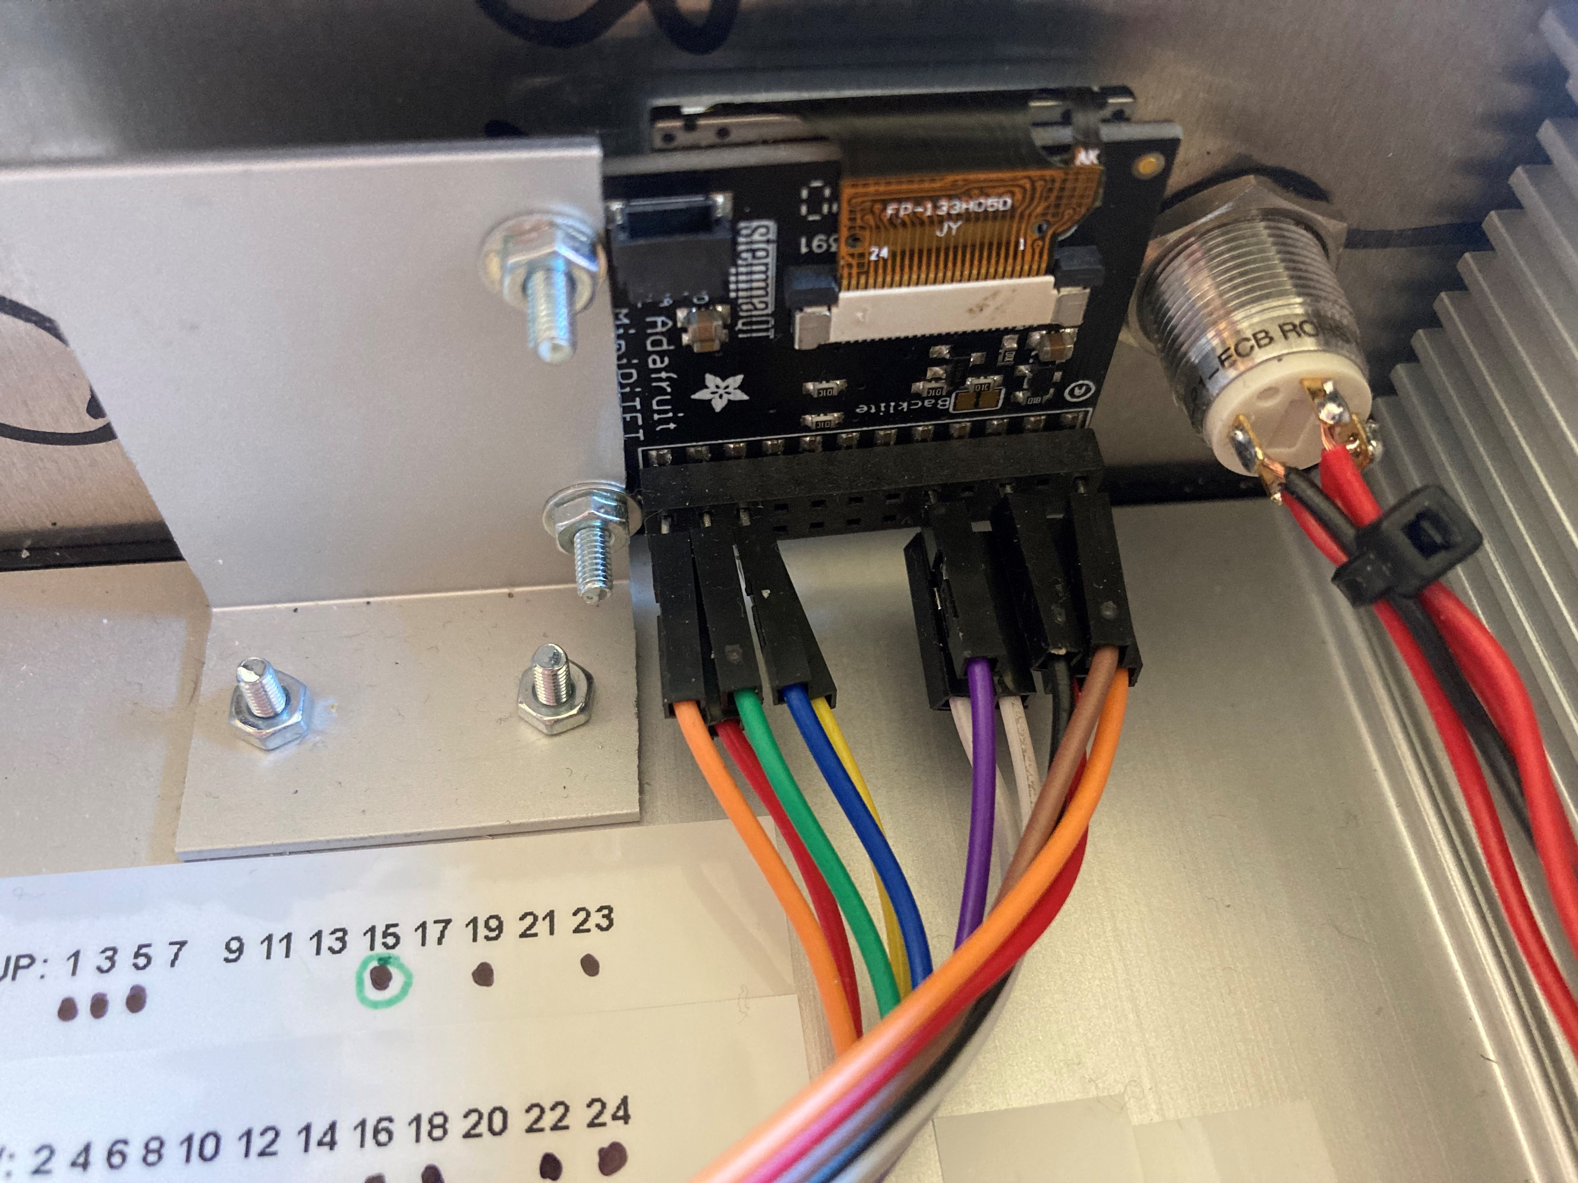

# **Schemat stanowiska do pomiaru mocy RF**

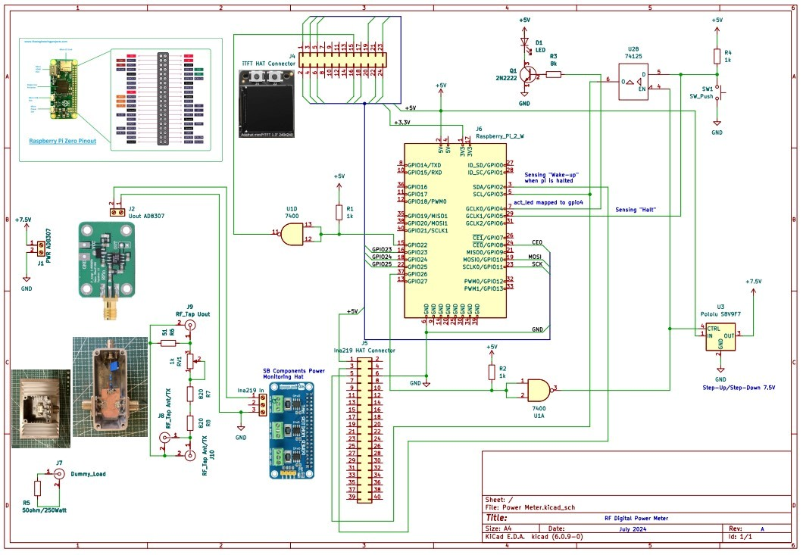

# Miernik Mocy – Architektura Oprogramowania

Kluczowe elementy składowe oprogramowania miernika mocy obejmują trzy usługi systemowe napisane w języku Python. Interakcja między tymi usługami, systemem operacyjnym oraz operatorem została przedstawiona na poniższym diagramie:

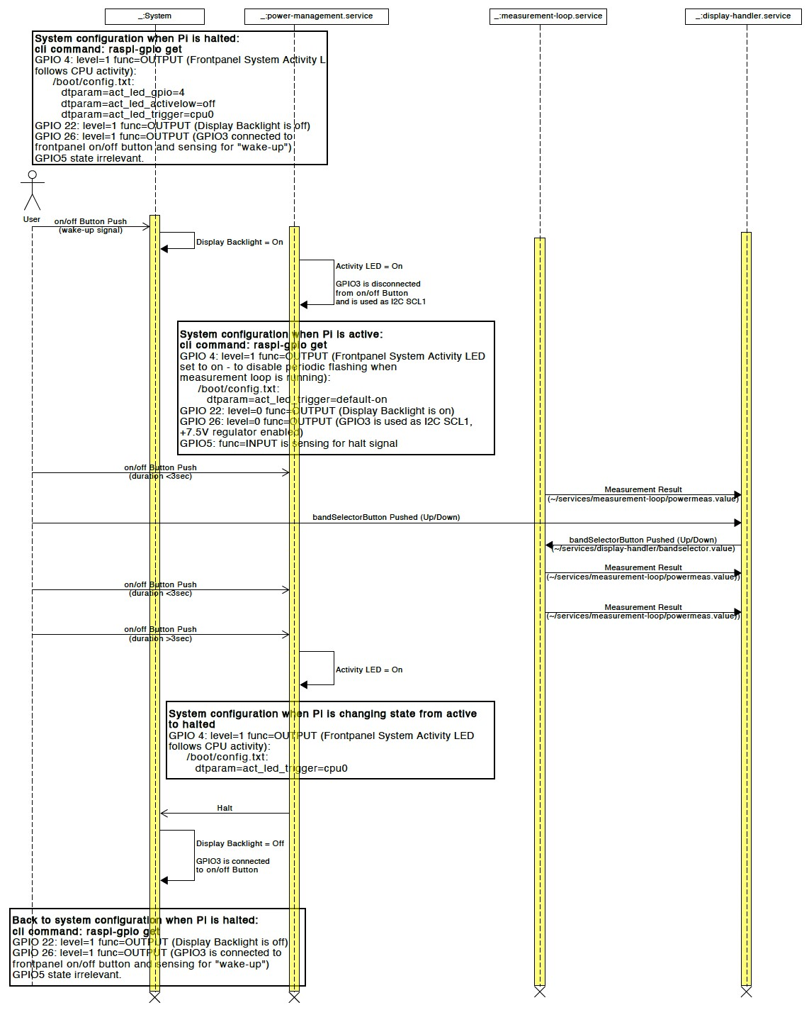

Krótki opis usług systemowych wchodzących w skład miernika mocy można znaleźć poniżej.

## Obsługa Wyświetlacza

Usługa wyświetlacza (display-handler.service/display-handler.py) udostępnia interfejs graficzny miernika mocy i implementuje funkcję wyboru pasma wykorzystując dwa mikroprzełączniki dostępne na płycie wyświetlacza PiTFT HAT.

Usługa obsługi wyświetlacza w sposób ciągły odczytuje poziom mocy mierzonego sygnału z pliku tekstowego powermeas.value przechowywanego w katalogu usługi pętli pomiarowej i wyświetla je na ekranie TFT. Na bieżąco sprawdzany jest również, stan przełączników taktycznych góra/dół i na tej podstawie obliczone zostaje aktualnie wybrane pasmo pomiarowe. Informacja o wybranym paśmie pomiarowym zostaje następnie zapisana w pliku tekstowym bandselector.value znajdującym się w katalogu usługi obsługi wyświetlacza.

Usługa obsługi wyświetlacza korzysta z następujących modułów języka Circuit Python:

board - obsługa magistrali SPI,

digitalio - obsługa stanu przełączników (w tym funkcja usuwania drgań styków przełączników),

adafruit_rgb_display – wsparcie dla sterownika wyświetlacza TFT ST7780.

Obsługa wyświetlacza wykorzystuje również bibliotekę obrazowania języka Python (PIL), która ułatwia wykonywanie operacji graficznych takich jak obsługa czcionek czy rysowanie.

## Pętla pomiarowa

Usługa pętli pomiarowej (measurement-loop.service/measurement-loop.py) w sposób ciągły dokonuje pomiaru poziomu mocy wejściowej w dBm i watach.

Usługa pętli pomiarowej (measurement-loop.service/measurement-loop.py) w sposób ciągły odczytuje napięcie wyjściowe wzmacniacza AD8307. Sygnał analogowy po konwersji przez 12-bitowy przetwornik ADC Ina219 jest przesyłany do oprogramowania szyną I2C. Usługa odczytuje również w sposób ciągły wybrane pasmo pomiarowe zapisane w pliku bandselector.value znajdującym się w katalogu obsługi wyświetlacza. Na podstawie wybranego pasma dobierana jest odpowiednia funkcja konwersji napięcia na moc, tak aby obliczenia wartość mocy w dBm, odpowiadająca zmierzonemu napięciu wyjściowemu AD8307 była możliwe dokładna. Dodatkowo poziom mocy w dBm jest przeliczany na jego odpowiednik w watach. Obie wartości mocy są zapisywane w pliku tekstowym powermeas.value znajdującym się w katalogu usługi pętli pomiarowej.

Usługa pętli pomiarowej wykorzystuje następujące moduły Circuit Python:

* board - obsługa magistrali I2C
* adafruit_ina219 – obsługa przetwornika ADC ina219

## Zarządzanie zasilaniem

Usługa zarządzania zasilaniem (power management.service/powermanagement.py) kontroluje diodę LED wizualizującą stan urządzenia oraz zapewnia bezpieczne uśpienie/wyłączenie platformy Pi Zero.

Gdy platforma Pi zostanie wybudzona ze stanu uśpienia lub włączona, usługa zarządzania zasilaniem uruchamia się i przełącza diodę LED ze stanu śledzenia aktywności procesora (domyślnie ustawionej w /boot/config.txt) w stan ciągłego świecenia. Zapobiega to okresowemu pulsowaniu diody LED podczas pracy pętli pomiarowej. Zmienia się również poziom wyjściowy GPIO26 z domyślnego stanu Wysokiego na Niski, co powoduje odłączenie GPIO3 od przycisku włącz/wyłącz, a tym samym uniemożliwia ewentualne zakłócenie przepływu danych na magistrali I2C po naciśnięciu przycisku włącz/wyłącz. Jednocześnie zostaje załączone napięcie zasilające Vcc układu AD8307.

Następnie usługa zarządzania zasilaniem w sposób ciągły monitoruje stan przycisku włącz/wyłącz podłączonego do linii GPIO3. Po naciśnięciu tego przycisku przez co najmniej 3 sekundy, usługa zarządzania zasilaniem przełącza diodę LED wizualizującą stan urządzenia ponownie w stan śledzenia aktywności procesora i wysyła sygnał **halt** do systemu operacyjnego, który przełącza Pi Zero w stan uśpienia.

Gdy Pi Zero znajduje się w trybie uśpienia, wówczas wyjście GPIO26 znajduje się w stanie wysokim, co skutkuje przyłączeniem GPIO3 do przycisku włącz/wyłącz, umożliwiając aktywację Pi po naciśnięciu tego przycisku. Stan wysoki GPIO26 odcina również napięcie zasilające Vcc od układu AD8307.

Usługa zarządzania zasilaniem to krytyczna funkcjonalność, która zapewnia bezpieczne wstrzymanie pracy platformy Pi Zero, i chroni przed uszkodzeniem danych zapisanych na karcie SSD. Usługa ta wraz z dodatkowym układem logicznym, zapobiega również zakłóceniom przepływu danych pomiarowych na magistrali I2C, które mogłyby wystąpić po naciśnięciu przycisku włącz/wyłącz.

Usługa zarządzania zasilaniem korzysta z następujących modułów języka Python:

RPi - Obsługa GPIO

## Miernik Mocy RF – Konfiguracja Oprogramowania

Dokładny opis konfiguracji oprogramowania miernika mocy znajdziemy w [11] – plikpowermeter_pi_config.txt. Poniżej przedstawiony został skrócony opis tej procedury.

Jako oprogramowania systemowego użyto 32-bitowej wersji Debian Bookworm.

Podstwowe zmiany konfiguracji takie jak definicja użytkownika (powermeter) i konfiguracja sieci wifi zostały wykonane z poziomu narzędzia Raspberry Pi Imager.

Przed pierwszym uruchomieniem systemu skonfigurowane zostały również usługi ssh, ssh via usb oraz zmienione domyślne zachowanie diody LED sygnalizującej stan urządzenia. Ta część konfiguracji wykonywana jest przez dokonanie bezpośrednich zmian w plikach /boot/firmware/config.txt oraz /boot/firmware/cmdline.txt i utworzeniu pustego pliku /boot/firmware/ssh.

Następnym krokiem jest zainstalowanie usługi zarządzania zasilaniem. W tym celu kod źródłowy usługi (plik: power-management.py) dostępny w repozytorium [12] w katalogu ~/sources/services/power-management, kopiujemy do katalogu /home/powermeter/services/power-management na platformie Raspberry Pi, zaś plik konfiguracyjny usługi (plik: power-management.service) kopiujemy do katalogu /lib/systemd/system/. Następnie wykorzystując komendy systemctl aktywujemy usługę zarządzania zasilaniem i weryfikujemy poprawność jej działania (opcje systemctl: start, enable i status).

W identyczny sposób instalujemy usługi pętli pomiarowej oraz obsługi wyświetlacza, ale w tych przypadkach musimy przed uruchomieniem usługi zainstalować niezbędne sterowniki sprzętowe oraz dokonać aktywacji magistral: i2c i spi.

Do komunikacji z układem przetwornika ADC Ina219 użyto sterownika frimy Adafruit (adafruit-circuitpython-ina219).

Do komunikacji ze sterownikiem wyświetlacza TFT zrealizowanego w oparciu o układ ST7789 użyto sterownika firmy Adafruit (adafruit-circuitpython-rgb-display), który do prawidłowego działania wymaga instalacji bibliotek raspi-blinka. Do systemu dodano również trzcionki dejavu oraz biblioteki python: PIL oraz Numpy.

Podstawowe informacje dotyczące miernika mocy zostały umieszczone w pliku /etc/motd, którego treść wyświetlana jest automatycznie po zalogowaniu się do platformy miernika komendą ssh.

Oprogramowanie miernika posiada również możliwość logowania podstawowych informacji o jego stanie z wykorzystaniem uługi systemowej journal.

# Procedura kalibracji

W celu wykonania precyzyjnych pomiarów, niezbędne jest przeprowadzenie wstępnej kalibracji systemu. Eksperymentowano z metodami kalibracji dwu i czteropunktowej, aby ostatecznie wybrać kalibrację dwupunktową, jako bardziej dokładną [5]. Procedura kalibracji powinna zostać przeprowadzona dla całego systemu jednocześnie

i obejmować miernik mocy, tłumik, okablowanie i sztuczne obciążenie.

Ponieważ napięcie wyjściowe układu AD8307 dla ustalonej wartości poziomu mocy zmienia się wraz z częstotliwością, procedura kalibracji musi zostać powtórzona dla wszystkich zakresów pomiarowych.

Po kalibracji system pomiarowy zapewnia dokładność +/- 2 W w zakresie 0 - 100 W mierzonej mocy i częstotliwości obejmujących wszystkie pasma HF Ham.

Przed rozpoczęciem procesu kalibracji należy wyłączyć usługę pętli pomiarowej wykorzystując interfejs CLI miernika mocy:

***systemctl stop measurement-loop.service***

i uruchomić skrypt:

***python ~/services/measuremenet-loop/measurement-loop.py***

skrypt [measurement-loop.py](http://measurement-loop.py/) wyświetla poziom napięcia, proporcjonalny do poziomu mierzonej mocy.

Jako źródło sygnału odniesienia został wykorzystany transceiver Yaesu FT-710 w trybie CW.

Procedura kalibracji składa się z następujących kroków:

1. Ustaw moc wyjściową transceivera na minimalną wartość (np. 5W w przypadku Yaesu FT-710) i zarejestruj odpowiadający temu poziomowi mocy odczyt napięcia.
2. Ustaw maksymalny poziom mocy wyjściowej (np. 100W w przypadku Yaesu

FT-710) i zarejestruj odpowiadający temu poziomowi mocy odczyt napięcia. Unikaj wykonywania pomiaru mocy maksymalnej dłużej niż przez 10-15 sekund.

1. Wyraź poziomy mocy użyte w kroku 1) i 2) w dBm.
2. Używając Excela lub podobnego narzędzia, wykorzystaj analizę regresji liniowej, do obliczenia parametrów *a* i *b* prostej:

***U*(*P*[*dBm*])[*V* ] = *a* ∗ *P*[*dBm*] + *b***

Przykład regresji liniowej dla pasma 17m z wykorzystaniem programu Excel (*a* = 0,024, *b* = 1,129):

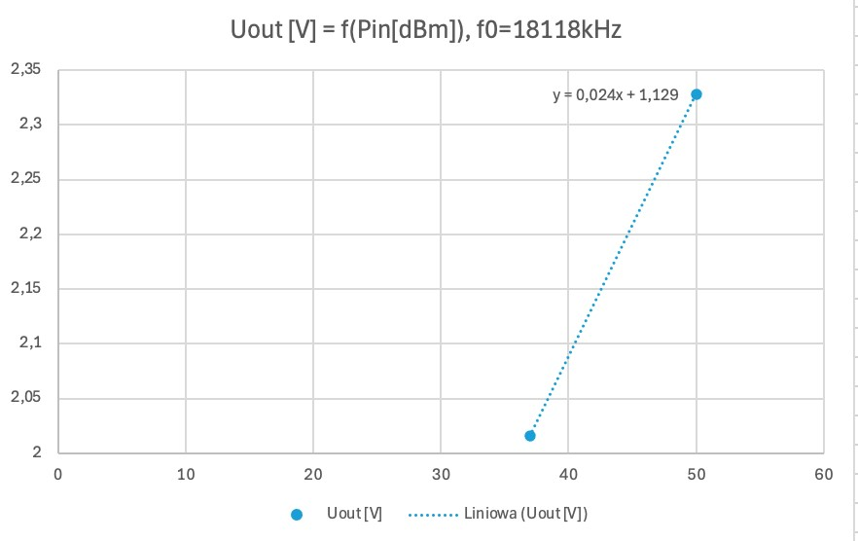

1. Zamień format krzywej na kompatybilny z formatem wykorzystywanym przez usługę:  [measurement-loop.py](http://measurement-loop.py/)

***P*[*dBm*] = (*U*[*V* ] − *b*)/*a***

i uaktualnij skrypt usługi pomiarowej.

1. Powtórz kroki 1-5 dla każdego pasma pomiarowego.

# Konfiguracja stanowiska pomiarowego

Obsługa systemu pomiarowego jest bardzo łatwa. Zakładając, że system wcześniej został prawidłowo skalibrowany, wystarczy podłączyć wyjście nadawczo-odbiorcze transceivera do wejścia dzielnika mocy RF (patrz czerwona strzałka na rysunku poniżej)

i przy pomocy przycisków GÓRA/DÓŁ znajdujących się obok wyświetlacza TFT wybrać pasmo pomiarowe. Po wykonaniu tych czynności system jest gotowy do prowadzenia pomiarów mocy.

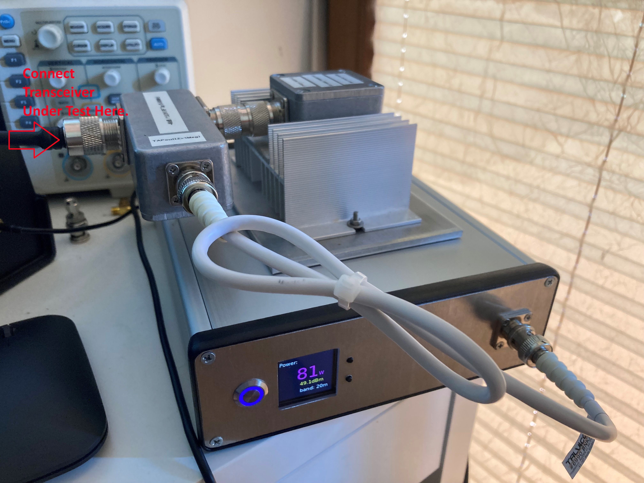

Początkującego użytkownika może zaskakiwać fakt, że w przypadku transceivera pracującego w trybie LSB/USB, naciśnięcie przycisku PTT, nie powoduje pojawienia się znaczącego poziomu mocy sygnału częstotliwości nośnej. Wynika to z faktu, że dla tych rodzajów emisji, nośna jest tłumiona przez tor nadawczy transceivera. Aby uzyskać wyniki, które można w łatwy sposób zinterpretować, radiotelefon należy ustawić w trybie CW. Po naciśnięciu klucza telegraficznego (prostego) można zmierzyć moc fali nośnej wydzielającej się w sztucznym obciążeniu wchodzącego w skład opisywanego systemu pomiarowego.

Podziękowania

Serdeczne podziękowania Zygmuntowi (Zygiemu), SP5ELA za cenne uwagi merytoryczne oraz pomoc w zredagowaniu tego artykułu.

Otwock, sierpień 2024.

# Bibliografia

[1] Simple RF-Power Measurement, Wes Hayward, W7ZOI, Bob Larkin, W7PUA

- June 2001 QST.

[2] A PIC-based HF/VHF Power Meter, Roger Hayward, KA7EXM - May/June 2005 QEX and the June 2005 QST.

[3] Digital Power Meter, Reinhardt Weber, DC5ZM - FUNKAMATEUR (1/2018 page. 38) (in German) or at English transcript at [https://www.dl2mdu.de/rfpower-level-meter/](https://www.dl2mdu.de/rf-power-level-meter/).

[4] Miernik Poziomu Sygnału RF z AD8318, Mirek Sadowski, SP5GNI

- <https://hf5l.pl/miernik-poziomu-sygnalu-z-ad8318/>.

[5] Obscurities & Applications of RF Power Detectors, Carlos Calvo, Analog Devices 2007.

[6] AD8307 Data Sheet, Analog Devices.

[7] Ina219 Zerø-Drift, Bi-Directional CURRENT/POWER MONITOR with I2C™ Interface, Texas Instruments.

[8] Power Monitor Hat Product Page, SB Components - [https://shop.sbcomponents.co.uk/blogs/posts/how-to-use-power-monitor-hat](https://shop.sb-components.co.uk/blogs/posts/how-to-use-power-monitor-hat)

[9] Mini PiTFT 1,3'' Display Product Page, Adafruit <https://www.adafruit.com/product/4484>.

[10] Warsztatowy miernik mocy w. cz., Bartosz Krajnik SP2Z, Zjazd Techniczny Krótkofalowców, Burzenin 2018

[11] RF Power Meter, Andrzej Mazur SP5GW, [SP5GW/RF_Power_Meter (github.com)](https://github.com/SP5GW/RF_Power_Meter/tree/main)